Инструментоведение, Теор., курс 1. группа 1,03.05.2020

Челеста

Челе́ста (итал. celesta от celeste «небесный») — клавишный металлофон, по технике игры и внешне напоминающий небольшое пианино или фисгармонию. Звучащим телом челесты являются стальные пластинки.

Звук извлекается молоточками, приводимыми в движение клавишами клавиатуры фортепианного типа. Механизм молоточков напоминает фортепианный, но более простой конструкции. Молоточки ударяют по стальным пластинкам (иногда стеклянным, обтянутых замшей, войлоком), укреплённым на упругих деревянных коробчатых резонаторах. Такая конструкция усиливает основные тоны и делает звук очень мягким, глубоким и отдалённо напоминающим «небесный» перезвон колокольчиков.

Единственная педаль челесты выполняет ту же функцию, что и у пианино (педаль форте) и расположена в современных моделях справа от середины по корпусу инструмента. 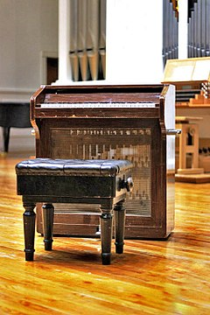 Диапазон челесты ― от c1 (до первой октавы) до c4 (до четвёртой октавы); по звучанию же --- на октаву выше написанного.

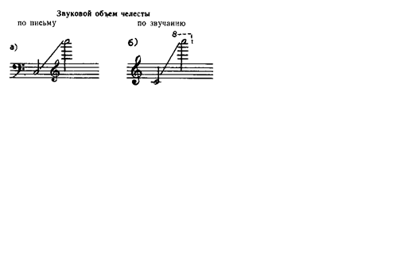 Звукоряд челесты хроматический . Ноты для челесты пишутся в скрипичном ключе (реже в басовом) на двух нотоносцах (как на фортепиано) на октаву ниже действительного звучания. В партитуре симфонического оркестра её партия располагается под партией арфы и над партиями струнных инструментов.

Вопрос , к какой группе инструментов следует отнести челесту, является довольно дискуссионным. Иногда её включают в группу самозвучных (идиофонических) ударных музыкальных инструментов, у которых звук образуется путём колебания упругого материала ,из которого они изготовлены (колокола, тарелки, там-там, гонг, ксилофон, тубафон, треугольник, кастаньеты). В музыкознании её также относили к ударно-клавишным, ударным или клавишным инструментам.

Первым челесту в оркестре применил Эрнест Шоссон в музыке к пьесе Шекспира «Буря» (1888). Во время своего визита в Париж челесту услышал Пётр Ильич Чайковский и был так очарован её звучанием, что ввёл партию этого инструмента в свои сочинения: симфоническую балладу «Воевода» (1891) и балет «Щелкунчик» (1892).

Инструмент нашёл применение в симфоническом и камерном оркестрах. Густав Малер неоднократно применял челесту, например, в Симфониях № 6 (1903—1904) и № 8 (1906), а также в «Песне о земле» (1908—1909).

На челесте также исполняется партия стеклянной гармоники ― инструмента, вышедшего из употребления, но предусмотренного в сочинениях некоторых композиторов XIX века. Как правило, на челесте играет пианист оркестра (в случае отсутствия челесты её партия может быть исполнена на фортепиано). В оркестре челеста используется для передачи различных колористических эффектов и наиболее часто применяется в соединении с различными деревянными духовыми инструментами , арфой, колокольчиками, а также в сочетании с pizzicato струнных.

Среди композиторов XX века , использовавших челесту в своих произведениях --- Клод Дебюсси («Море» 1903—1905; «Образы» 1905), Джордж Гершвин («Американец в Париже», 1928), Карл Орф («Кармина Бурана», 1935—1936), Бела Барток (Музыка для струнных, ударных и челесты).

Примеры использования ч. в оркестре:

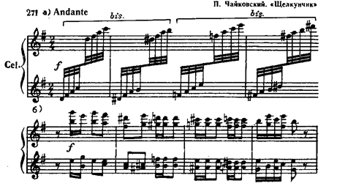

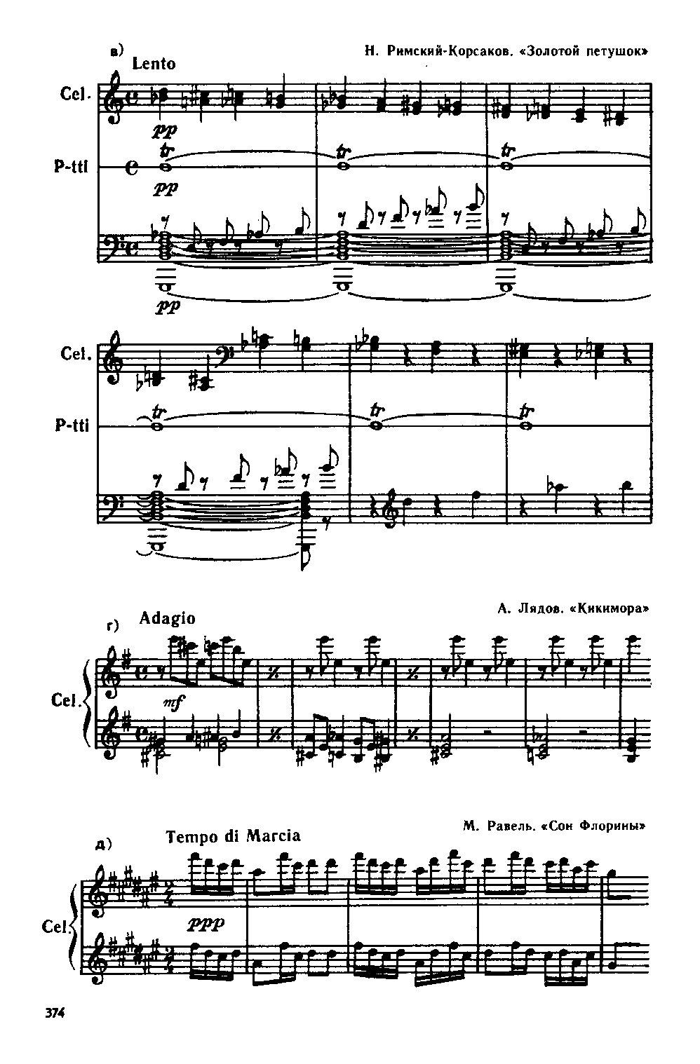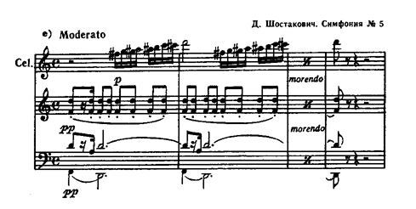

Задание:

1) Проанализировать вышеприведённые отрывки из партитур , обращая внимание на партию челесты.

2) Изучить особенности инструмента.

3) ознакомиться с видеопримером и научиться определять тембр инструмента на слух.

Литература: Н. Зряковский, " Общий курс инструментоведения" , глава 24, стр. 372-375

